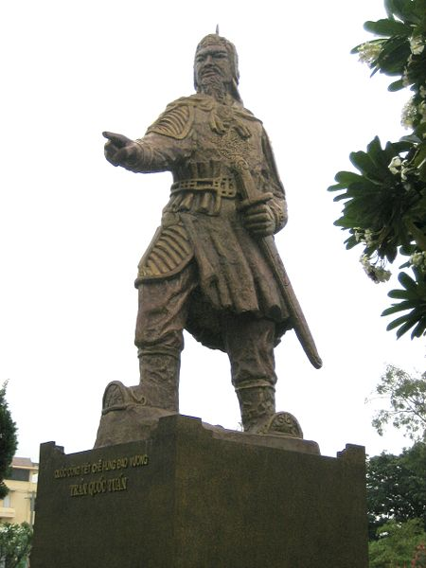 | 

A- KHỞI ĐỘNG
Trả lời 3 câu trắc nghiệm dưới đây. Em hãy chọn đáp án đúng:
Câu 1: Sau chiến tranh nhà Trần làm gì để phát triển nông nghiệp?
A. Thực hiện chính sách phát triển kinh tế
B. Khai hoang
C. Khuyến khích sản xuất, mở rộng diện tích trồng trọt
D. Lập đồn điền

Câu 2. Tình hình thương nghiệp thời Trần sau chiến tranh:
A. Buôn bán tấp nập, chợ búa mọc lên nhiều nơi ( xuất hiện một số thương nhân )
B. Thăng Long là trung tâm kinh tế khá sầm uất ( có nhiều phường thủ công nghiệp, nhiều chợ thu hút người buôn bán các nơi )
C. Trao đổi, buôn bán với thương nhân nước ngoài được đẩy mạnh ( thương cảng Vân Đồn )
D. Tất cả các ý trên.

Câu 3. Cuộc kháng chiến chống quân xâm lược Mông-Nguyên dưới thời nhà Trần diễn ra mấy lần?
A. 2 lần
B. 3 lần
C. 4 lần
D. 5 lần

Câu 4. Nêu những nguyên nhân cuộc kháng chiến chống quân Mông – Nguyên của nhà Trần giành thắng lợi
A. Tất cả các tầng lớp nhân dân đều tham gia .Nhà Trần đã chuẩn bị chu đáo về mọi mặt.
B. Tinh thần hi sinh của toàn dân ta, đặc biệt là quân đội nhà Trần .
C. Những chiến lược, chiến thuật đúng đắn, sáng tạo của những ngươì chỉ huy .
D. Tất cả các ý trên.

B- BÀI MỚI

TUẦN 13- (Từ ngày 29/11 -> 04 /12 / 2021)
CHỦ ĐỀ - ĐẠI VIỆT DƯỚI THỜI TRẦN
(tiếp theo)
II/ CÁC CUỘC KHÁNG CHIẾN CHỐNG NGOẠI XÂM CỦA NHÀ TRẦN
- Dựa vào nội dung bài tuần trước, Em hãy HOÀN THÀNH bảng thống kê về cuộc kháng chiến chống Mông – Nguyên của nhân dân ta theo mẫu sau và học theo nội dung
Các lần kháng chiến | Âm mưu xâm lược của quân Mông Nguyên | Chủ trương kháng chiến cuả nhà Trần | Những thắng lợi tiêu biểu | Kết quả ý nghĩa
Lần thứ nhất 1258 | Xâm chiếm Đại Việt làm bàn đạp tấn công Nam Tống. | Nhà Trần ban lệnh sắm sửa vũ khí, quân đội ngày đêm luyện tập. | Trận Đông Bộ Đầu | Ngày 29/1/1258, quân Mông Cổ rút khỏi Thăng Long chạy về nước. Cuộc kháng chiến thắng lợi.
Lần thứ hai 1285 | Xâm lược Cham pa và Đại Việt……. | Triệu tập Hội nghị……..,……..  -Trần ….chỉ huy cuộc kháng chiến  -Tổ chức tập trận ở Đông…. | Tây Kết, Hàm ….. | 50 vạn quân Nguyên…
Lân thứ ba (1287-1288) | -Đình chỉ xâm lược….  -Tập trung tiến công…… | Khẩn trương chuẩn bị…  -Cử ….tổng chỉ huy. | -Trận …..đánh tan đoàn thuyền lương của …..  -Trận…..

4/ Nguyên nhân thắng lợi và ý nghĩa lịch sử của 3 lần kháng chiến

Nội dung tìm hiểu bài | Nội dung ghi bài
Nội dung trong Sách giáo khoa trang 66,67,68. Qua đọc Sách giáo khoa em trả lời được cân hỏi sau:  ? Hãy nêu 1 số dẫn chứng vế tinh thần đoàn kết của dân tộc ta?  ? Nêu những việc làm của nhà Trần chuẩn bị cho 3 lần kháng chiến?  ? Trình bày những đóng góp của Trần Quốc Tuấn. | * Nguyên nhân thắng lợi  - Tất cả các tầng lớp nhân dân đều tham gia .  - Nhà Trần đã chuẩn bị chu đáo về mọi mặt  - Tinh thần hi sinh của toàn dân ta, đặc biệt là quân đội nhà Trần .  - Những chiến lược, chiến thuật đúng đắn, sáng tạo của những ngươì chỉ huy .
*Ý nghĩa lịch sử
- Đập tan tham vọng và ý chí xâm lược của đế chế Nguyên, bảo vệ độc lập dân tộc và toàn vẹn lãnh thổ .
- Góp phần xây đắp truyền thống quân sự VN .
- Để lại nhiều bài học vô cùng quí giá
- Ngăn chặn những cuộc xâm lược của quân Nguyên đối với các nước khác .

III/ TÌNH HÌNH KINH TẾ, VĂN HÓA THỜI TRẦN
Nội dung tìm hiểu bài | Nội dung ghi bài
HS đọc SGK mục 1 (bài 15 trang 68 đến 70), tìm hiểu tình hình kinh tế Đại Việt dưới thời Trần, trả lời theo câu hỏi sau:  ? Sau chiến tranh nhà Trần đã đề ra chính sách gì để phát triển kinh tế nông nghiệp?  ? Nhờ những chính sách ấy nền kinh tế thời Trần như thế nào?  ? So với thời Lý ruộng đất thời Trần có thay đổi: Ruộng tư tăng. Vì sao số ruộng đất tư thời Trần tăng nhanh?  HS đọc SGK mục 2 (bài 15 trang 70)  Tình hình xã hội sau chiến tranh. | 1/ Tình hình kinh tế.  + Nông nghiệp: công cuộc khai khẩn đất hoang, thành lập làng, xã được mở rộng, đê điều được củng cố. Các vương hầu, quý tộc chiêu tập dân nghèo đi khai hoang lập điền trang. Nhà Trần ban thái ấp cho quý tộc.  + Thủ công nghiệp: do nhà nước trực tiếp quản lí rất phát triển và mở rộng nhiều ngành nghề  + Thương nghiệp: Chợ búa mọc lên nhiều.Việc trao đổi buôn bán với nước ngoài được đẩy mạnh qua cảng Vân Đồn.
Tìm hiểu SGK trang 71, 72, 73 các nội dung sau:  ? Em hãy kể tên tôn giáo và một vài tín ngưỡng cổ truyền trong nhân dân dưới thời Trần ? Em hãy nêu những tập quán sống giản dị trong nhân dân.  ? Giáo dục thời Trần có đặc điểm gì?  ? Quốc sử viện có nhiệm vụ gì? Ai đứng đầu?  ?Hãy kể tên các công trình kiến trúc, điêu khắc thời Trần? | 2/ Văn hóa thời Trần  -Tôn giáo, tín ngưỡng, tập quán (SGK)  -Văn học (SGK)  - Giáo dục:  + Mở trường học nhiều nơi.  + Tổ chức thi thường xuyên.  + Lập cơ quan “Quốc sử viện”.  + 1272 “Đại Việt sử kí” 30 quyển của Lê Văn Hưu.  - Quân sự, y học, khoa học, kĩ thuật đạt nhiều thành tựu.  - Nghệ thuật kiến trúc và điêu khắc (SGK)

Luyện tập: Em có nhận xét gì về tình hình phát triển giáo dục, thời Trần?

DẶN DÒ: Các em xem trước và tìm hiểu nội dung bài theo hướng dẫn.
Những em chưa làm bài kiểm tra thường xuyên cột 3, tuần 13 cô sẽ kiểm tra bổ sung trong giờ học lịch sử của lớp nhé.

HẾT

